
編號: (免填寫)
嘉義縣國教輔導團 101 年度課程轉化暨海洋議題融入國語文學習領域教案徵選
教學課程名稱：
鯨生鯨世愛上海

嘉義縣國教輔導團 101 年度課程轉化暨海洋議題融入國語文學習領域教案徵選
壹、教學課程名稱：
鯨生鯨世愛上海
貳、教學年級：
九年級
叁、教學節數：
三節(共 135 分鐘)
肆、設計理念：
臺灣是一個四面環海的島國，擁有豐富的海洋資源以及特殊的海岸景觀，為求增進學
子對於臺灣海洋文化的認知，並加強其對海洋環境的瞭解以及維護，因此，特別以廖鴻基
先生的〈鯨生鯨世選〉為主要教材，讓學子們一覽海中生物︰鯨豚的美麗和奧秘。此外，
配合主要教材，本教案也將從相關讀物、電影短片中，選取與鯨豚和海洋保育有關的材
料，活化主要教材的內容，使其能與外部資訊做一整合聯結，並且讓學子瞭解到海洋生態
保育的現況，強化他們對海洋的認知，進而使學子們能夠「知海、懂海」，最後愛上大海。
伍、教學活動設計：（對完整之教學活動做詳細之教學流程敘述）
教學課程
名
稱
鯨生鯨世愛上海
1.認知能力
E-2-3-2-1 能瞭解文章的主旨及
取材結構。
E-2-8-5-2 能體會出作品中對週
遭人、事、物的尊重關懷。
F-2-8 能把握修辭的特性，並加
以模仿及運用。
3-2-3 感受海洋文學作品中的意
涵。
3-4-3 聆聽、閱讀、欣賞各式以
海洋為主題之文學作品，瞭解
臺灣海洋文學的內涵與特色。
5-2-7 關懷河流或海洋生物與環
境，養成愛護生物、尊重生
命、珍惜自的態度。
(1)能了解作家生平和寫作特
色。
(2)能認識海洋文學。
(3)能認識鯨豚的外表特徵和
生活型態。
教學目標
2.情意能力
(1)能思考人和大自然的相處
之道。
（2）能體會海洋生態保育的
重要。
3.技能能力
(1)能運用修辭技巧寫作。
(2)能以口語進行意見表達。
能力指標

教師方面：
(1)熟悉課本題材及課程內容
(2)準備海洋生態相關資料及短文篇章
教學準備
(3)準備《血色海灣》影片
(4)準備《鯨生鯨世》一書中出現的幾種鯨魚和海豚的圖片
學生方面：
事先閱讀課本內文，並查詢生難字詞
時
教學目標
教學活動流程
間
分
配
能認識鯨
豚的外表
特徵和生
活型態
（一）引起動機：是鯨?是豚?傻傻分不清楚！
10
彩色圖片
海豚表演
短片
電腦
投影機
口試評量
教學資源
評量方式
1.將事先準備好的鯨魚及海豚圖片貼上黑板，讓 分
學生判斷這是鯨魚還是海豚，並講解鯨豚的生活 鐘
型態和生態特徵。
(1)鯨魚和海豚皆屬於海洋哺乳類動物。
(2) 「鯨魚」泛指稱體長在 4 公尺以上的大型鯨
類；「海豚」指的是中型有牙齒者，以海豚科及
淡水豚類為主，而「鼠海豚」則為體型最小者，
專指鼠海豚科的動物。
2.詢問學生是否有前往海上賞鯨或者在海洋公園
看過海豚表演的經驗，藉此跟學生說明鯨豚高智
商的特性。（若時間許可，教師可播放約兩分鐘
的「花蓮海洋公園 海豚表演秀踢球」影片）
海豚秀影片網址︰
http://www.youtube.com/watch?v=jnWS40FP4cI
（影片選自 youtube，由 egomo888 網友於
2009-07-08 上傳）
（二）題解及作者
能了解作
家生平和
寫作特色
1.引導學生閱讀課本上〈鯨生鯨世選〉的作者和
題解。
2.介紹廖鴻基先生的生平和其部落格「海神的信
差」（網址︰http://blog.udn.com/HungGee）。。
（1）天生討海人︰曾任水泥公司職員，也曾參
20
分
鐘
課本
作業評量
口試評量

與政治活動，後來又到印尼從事養蝦工作。返國
後，憑著一片熱愛大海的心投入討海人的工作。
（2）海洋文學家︰親近大海、了解大海，更愛
上大海後，他的作品充分表現人與大海的生命聯
繫，著有《討海人》《漂流監獄》《鯨生鯨、、
世》《來自深海》《尋找一座島嶼》等書。、、
（3）海上守護者︰組織台灣尋鯨小組和黑潮海
洋文化基金會進行鯨豚觀察研究，和海洋保育推
廣活動。
（4）寫作特色︰文筆樸實，題材新穎，內容富
涵對海洋的熱情和關懷。
3.講解課文標題〈鯨生鯨世選〉所運用的字音雙
關，並說明本文的創作目的︰關懷海洋生態，與
海洋共存。
4.講解本文文學概念︰
能認識海
洋文學
（1）海洋文學︰依照作家東年在《給福爾摩莎
寫信》一書中的定義︰『海洋文學就是描寫海洋
以及相關的現象、精神、文化以及人在其中生活
的意義。』，例如世界名著︰《老人與海》《白、
鯨記》等皆屬著名海洋文學。
（2）報導文學︰以新聞特寫手法進行時事調查
與詮釋。
（3）生態文學︰書寫自然生態議題的作品。
5.推薦其他海洋相關的讀物︰
《白鯨記》《老人與海》《海洋詩抄》《守望的、、、
魚》《看海的日子》等。、
（三）分段課文講解
1.第一段
（1）生難字詞︰岸緣、蠢動、迷途羔羊
（2）字音字形字義辨析︰緣、切、羔
（3）段落大意︰尋鯨小組在海面上發現弗氏海
豚蹤跡。
2.第二段
14
分
鐘
課本
習作
作業評量
紙筆評量
（1）生難字詞︰背鰭、不理不睬、急躁
（2）字音字形字義辨析︰鐮、鰭、混、睬、噪
（3）段落大意︰寫出弗氏海豚和花紋海豚對船
隻靠近的不同反應。
3.帶領學生朗誦一、二段課文。
能運用修
辭技巧寫
作
（四）指定作業
發下學習單一，請學生想像自己是鯨魚或者海
豚，以第一人稱的方式寫下牠們在海中的一天。
1分
鐘
學習單一
第一節課結束
第二節課開始
（一）課文講解
1.第三段～第六段
（1）生難字詞︰旁過、林立、保齡球矸、龍
頭、鼠竄、七零八落
（2）字音字形字義辨析︰矸、竄、散
（3）修辭︰譬喻、設問（懸問）
（4）段落大意︰進一步描寫弗氏海豚對船隻靠
近的反應，思考是否因為船隻靠近而打擾到海
豚，進一步帶領讀者反思人和動物的相處之道。
2.第七段～第九段
（1）生難字詞︰深奧、倉促、剎那、漩渦、盲
目
（2）字音字形字義辨析︰晰、奧、刹、匯、
漩、盲
（3）修辭︰譬喻、類疊
（4）段落大意︰描寫弗式海豚的叫聲和眼神，
以及牠們在海上如迷途羔羊的行為。
3.第十段～第十三段
（1）生難字詞︰牧者、驚慌無措、約制、介入
（2）字音字形字義辨析︰牧、措
（3）修辭︰譬喻
34
分
鐘
課本
習作
作業評量
紙筆評量

（4）段落大意︰花紋海豚引領著弗式海豚，這
讓人類的介入反而顯得多餘。
4.第十四段～第十六段
（1）生難字詞︰表象、茫茫、深邃、迷惘
（2）字音字形字義辨析︰茫、邃、惘
（3）段落大意︰感嘆人類對海洋的認識相當有
限，並驚覺也許人類才是那海上的迷途羔羊。
5.帶領學生朗誦本課全文。
能以口語
進行意見
表達
（二）問題意識
問題，並請同學上台發表想法。
能思考人
和大自然
的相處之
道
第二節課結束
第三節課開始
（一）「血色海灣」紀錄片觀賞
(1)講述「血色海灣」的拍攝背景和拍攝目的
44
電腦
投影機
「血色海
灣」影片
報告評量
拍攝背景︰拍攝於 2009 年，由路易·賽侯尤斯執 分
導，揭露日本和歌山縣東牟婁郡太地町當地漁民 鐘
每年屠殺約 23000 隻海豚的事實。
拍攝目的︰強調鯨豚的生存權，呼籲全球進行鯨
豚保育和海洋生態維護。
(2）播放「血色海灣」紀錄片
類型︰紀錄片片長︰一小時三十二分鐘
教師可視教學需要，擇其中段落播放。
（二）指定作業︰發下學習單三，請學生針對
「血色海灣」一片寫下 300 字的心得感想。
第三節課結束
1分
鐘
學習單三
（三）指定作業︰
完成課本上的應用練習及本課習作。
1分
鐘
10
學習單二
口試評量
鐘
發下學習單二，帶領學生就學習單二的短文思考 分
能體會海
洋生態保
育的重
要。

柒、學習評量：
學習單一
我的海底日記
各位同學，我們今天介紹了許多種類的鯨豚，鯨豚是相當高智商的哺乳類動
物，廣受大家喜愛，請同學們發揮你的想像力和創意，幻想自己是一隻悠遊海
底的鯨魚或者海豚，寫下你在海底生活的一天。
文長限制︰300 字以內。
注意︰1.請以第一人稱寫作。
2.注意鯨豚的生活特性和生活環境，以此做為你寫作的材料。
學習單二
你們四個
大約十年前，海上遭遇六隻你們的同伴，回來不久，聽說某漁船鏢獵了一頭虎鯨。當時，我寧願相
信，這只是繪聲繪影漁人誇勇逞能的傳說。
因為難以相信，人世間有哪一雙手能持鏢射向你們始終微笑的臉；又哪位凡夫，甘冒屠殺神的寵
信、神的使者如此深重的罪孽。
花紋海豚們願意紋身為傳訊，大洋廣闊，海豚們有心但所及畢竟有限。唯有你們，就是將要結冰的
寒帶水域，或曬成氤氳蒸發的熱帶海域，幾乎海水舔得到的任何天涯海角，寒暑不論，都有你們的
微笑。
飽滿、大度、黑白分明、聰穎、快速，海水裡的奇葩，天生的使者。
昨天深夜；你們四個出現在報紙上的那天深夜；一艘下網捕抓曼波魚的流刺網船，半夜收網時，發
現你們其中兩個掛網，而且，已經死在糾結的刺網裡……沒帶上岸，卸罪似的，你們漏夜被卸解在
黑暗海裡。
曼波魚炒成高價，這裡的漁人，以加深二十噚的深沉流刺網沿海掃盪撈捕。你們不是目標物，但你
們其中兩個，在天神、海神閉目的深沉暗夜裡，被海島邊緣這滿布死亡之牆的墳場所攔截。
是你們嗎？是你們四個當中的父母、兄弟或姊妹？
無論誰失去誰，可以確定的，這座海島將永遠失去你們。
該死，我漸漸相信多年前聽來的一則傳說──某艘船海上鏢獵了一頭虎鯨帶回港裡；這群虎鯨家族
好幾天守在港嘴，夜裡，他們的哀嚎聲傳遍村子每個人耳裡，持續了好幾天。那艘獵殺他們的漁
船，躲在港裡頭好一陣子不敢出航。
你們不哭嗎？
歡喜前來開門，回頭竟折損兩翼，葬身在銅牆鐵壁似的墓碑下方。傷殘的你們兩個，還願意回到墳
場嗎？
除非為了弔祭。
學期終了，最後一堂課，學生們青春臉孔上泛著海波笑容；好幾次鼓起勇氣，想告訴同學們你們罹
難的事；又顧慮到好不容易心底打開的向海門縫，會不會因而「閉嘴」似的碰一聲永遠給關閉了。
學期結束了，「海島與海洋」這門課像是撒了個大謊，一點也感覺不到告個段落的輕鬆。
照片以外，不曾與你們謀面，不曉得為什麼，從那天海上得知你們死訊，下船一段日子過了，我仍
然反覆觸覺你們暗夜撞網時的掙扎、呼嚎與營救……直到不得不，眼睜睜看著生離死別的那一刻；
我仍然反覆觸覺你們被迫留下的其中兩個……那天使般的微笑、那開門推手的飽滿身姿、那黑白分
明的爽朗……全都凋萎花朵般從希望（漁網）裡被卸下。
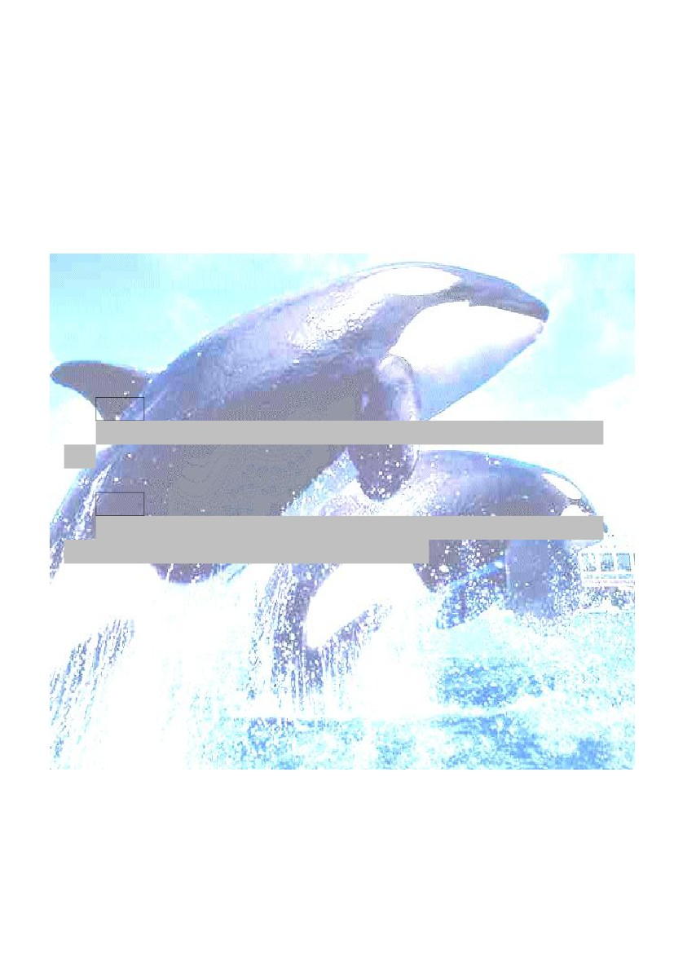
聽見你們哀嚎而醒來的天神和海神，看見了這一幕，遺憾地搥胸頓足，但來不及了。
再悲慟的輓歌也來不及攔阻你們的沉落，啊。
活著的和死去的，你們四個將一起沉陷在深冷無底的黑暗裡。
再也不願意召喚你們。
甚至，再也無法對你們表達「歡迎再來」，如此迎送佳賓最基本的禮貌話。
寧願一輩子不再見到你們。
除非，這座海島懂得懺悔。
節選自《後山鯨書》—廖鴻基
這篇短文是廖鴻基先生為了在海上遇到幾隻虎鯨而寫的，之後卻聽到這群
虎鯨傳來不幸的惡耗︰有兩隻虎鯨撞進捕魚人的流刺網，意外身亡。
台灣是個靠海吃海的島國，我們的生活資源有很大一部份來自海上，因
此，對於海洋，我們應當是要心存敬意，應當是要誠心守護的，請各位同學
思考以下兩個問題︰
問題一
為何廖鴻基先生會說情願一輩子都不再見這群虎鯨，除非這座海島懂得懺
悔？
問題二
我們的生活需要海洋資源的補給，但人和海洋該如何達到和平共處？人類
該如何適當運用海洋資源，才不會對海洋造成傷害？
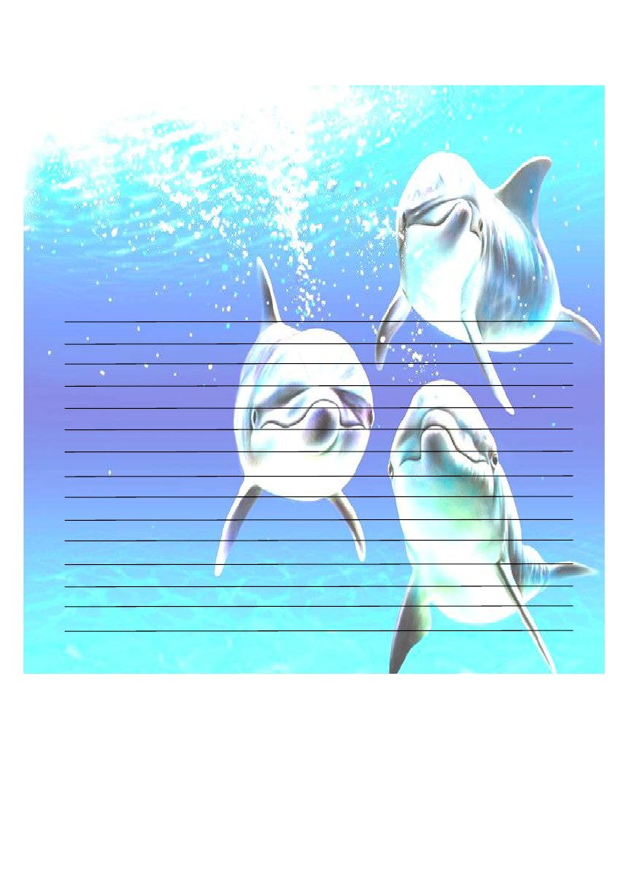
學習單三
「血色海灣」觀後感
在「血色海灣」中，我們看到了鯨豚被殘忍獵殺的場景，看到人類為求自
我滿足，而殘忍的掠奪了大海的美麗，致使哀號和鮮血佈滿了整座海灣，染紅
了海面。
「血色海灣」是個慘痛的震撼，請各位同學針對這部影片寫下你的心得，
並且提出你對海洋生態保育的看法。
文長︰300 字以內
捌、參考資料：
宜蘭龜山島賞鯨
台灣大百科全書
http://www.qk717.com.tw/whale.html
http://taiwanpedia.culture.tw/web/index
http://blog.udn.com/HungGee
海神的信差︰廖鴻基的部落格
《鯨生鯨世》 作者︰廖鴻基
《後山鯨書》 作者︰廖鴻基
中華鯨豚協會
http://www.whale.org.tw/index.php?option=com_frontpage&Itemid=1
學習單圖片來源︰http://betablog.udn.com/htm550/5630646 （學習單一）
http://pub.mlc.edu.tw/viewitem.jsp?itemid=000000000144114 （學習單二）
http://sanhuang2004.myweb.hinet.net/dolphin.htm （學習單三）


